소오콘 매크로
사용 설명서
소드 오브 콘발라리아 PC 자동화 도구
버전 0.1.0

목차
1. 소개
2. 준비 사항
3. 설치와 실행
4. 라이센스 키 입력
5. 대시보드 (시작과 정지)
6. 탐험의 여정
7. 일일퀘스트와 글로리 전장 (프로)
8. 설정
9. 사용 중 주의사항
10. 문제 해결
11. 라이센스 관리
12. 유의사항

1. 소개
소오콘 매크로는 소드 오브 콘발라리아 PC 버전의 반복 컨텐츠를 자동으로 진행하는 프로그램입니다. 게임 화면을 읽어 지금 어떤 화면인지 판단하고, 알맞은 버튼을 대신 눌러 줍니다. 어느 화면에서 시작해도 이어서 진행합니다.

주요 기능
- 탐험의 여정: 이벤트 탐험의 여정 무한 반복 (축복 자동 선택, 패배 시 배치를 바꿔 재도전, 행동력 자동 보충)
- 일일퀘스트: 엇갈린 세계 일일 컨텐츠 7종 자동 소탕/전투
- 글로리 전장: 알림판의 글로리 전장 하루 5회 자동 도전
- 편의 기능: 게임이 꺼져 있으면 자동 실행, 원하는 해상도로 창 크기 맞춤

라이센스 종류
종류 | 사용할 수 있는 기능
베이직 | 탐험의 여정
프로 | 탐험의 여정 + 일일퀘스트 + 글로리 전장 (모든 기능)

2. 준비 사항
항목 | 내용
운영체제 | Windows 10 / 11 (64비트)
별도 설치 | 없음. 실행에 필요한 런타임이 프로그램 안에 포함되어 있어 .NET 등을 따로 설치하지 않아도 됩니다.
한국어 문자 인식 | Windows 내장 한국어 OCR을 사용합니다. 한국어 Windows에는 기본으로 들어 있습니다.  영문 Windows라면: 설정 > 시간 및 언어 > 언어 및 지역 > 한국어 추가
인터넷 | 실행할 때와 매크로를 시작할 때 라이센스를 확인합니다.
게임 설정 | 게임 언어 한국어 / 화면 비율 16:9 / 창 모드 권장

참고 Windows 디스플레이 배율(100%, 125% 등)과 듀얼 모니터는 자동으로 처리되므로 따로 맞출 필요가 없습니다.

3. 설치와 실행
- 받은 압축 파일을 원하는 폴더에 풉니다. (예: 바탕화면\SocMacro)
- 폴더 안의 SocMacro.exe를 실행합니다.
- 「이 앱이 디바이스를 변경할 수 있도록 허용하시겠어요?」 창이 뜨면 [예]를 누릅니다. 게임에 마우스 입력을 보내기 위해 관리자 권한이 필요합니다.
팁 Windows Defender SmartScreen이 「Windows의 PC 보호」 창을 띄우면 [추가 정보] → [실행]을 누르세요. 처음 실행은 준비 과정 때문에 조금 느릴 수 있습니다.

설정과 기록은 프로그램 폴더 안에 저장됩니다.
- settings.json: 모든 설정 (프로그램을 닫을 때와 시작할 때 자동 저장)
- logs 폴더: 날짜별 진행 기록과 문제 발생 시 스크린샷

4. 라이센스 키 입력
처음 실행하면 라이센스 키 입력 창이 뜹니다.
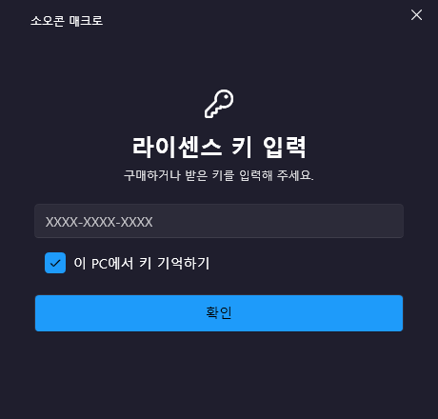
그림 1. 라이센스 키 입력 창
- 받은 키를 입력합니다. (예: XXXX-XXXX-XXXX) 대소문자와 「-」는 생략해도 됩니다.
- 「이 PC에서 키 기억하기」를 켜 두면 다음부터는 키를 다시 입력하지 않아도 됩니다.
- [확인]을 누르면 서버에서 키를 확인한 뒤 메인 화면이 열립니다.
안내 「등록되지 않은 라이센스 키입니다」가 나오면 키를 다시 확인하거나 판매자에게 문의해 주세요.

5. 대시보드 (시작과 정지)
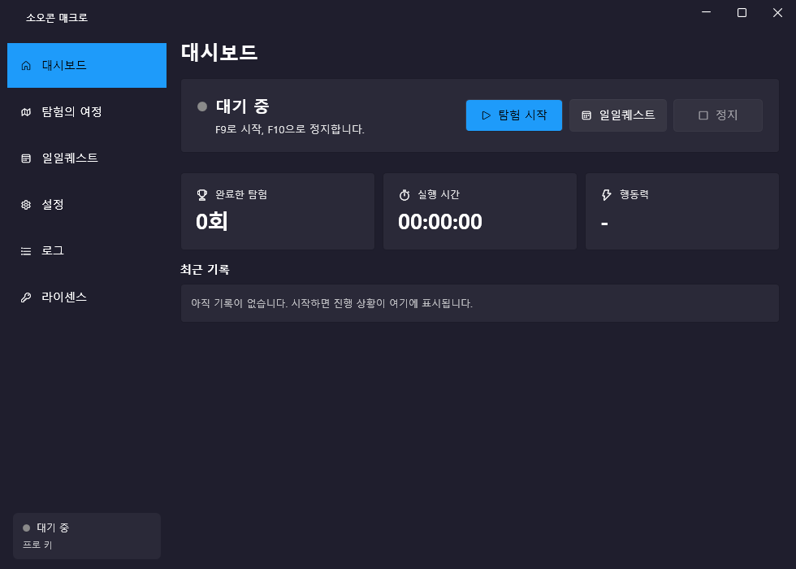
그림 2. 대시보드
항목 | 설명
탐험 시작 (F9) | 탐험의 여정 반복을 시작합니다.
일일퀘스트 | 체크한 일일퀘스트와 글로리 전장을 진행합니다. (프로)
정지 (F10) | 언제든 매크로를 멈춥니다. 마우스·키보드 차단 중에도 F10은 항상 동작합니다.
상태 / 현재 단계 | 지금 무엇을 하고 있는지 표시합니다. (예: 전투 3/7 진행 중)
완료한 탐험 / 실행 시간 / 행동력 | 이번 실행의 진행 현황입니다.
최근 기록 | 최근 진행 기록 몇 줄을 보여 줍니다. 전체 기록은 「로그」 메뉴에서 볼 수 있습니다.

매크로를 시작하면 프로그램 창이 자동으로 최소화되고 게임 창을 조작합니다. 확인이 필요한 일(행동력 부족, 잠긴 스테이지 등)이 생기면 대시보드 위쪽에 노란 알림이 쌓입니다.

6. 탐험의 여정

시작 전 준비
- 게임에서 탐험의 여정 이벤트에 한 번 이상 들어가 본 상태여야 합니다.
- 출전 편성을 미리 맞춰 두세요. 매크로는 저장된 편성 그대로 출전합니다.
- 게임은 로비, 이벤트 화면, 진행 중인 맵 등 어디에 있어도 됩니다. 진행 중인 탐험은 이어서 진행합니다.
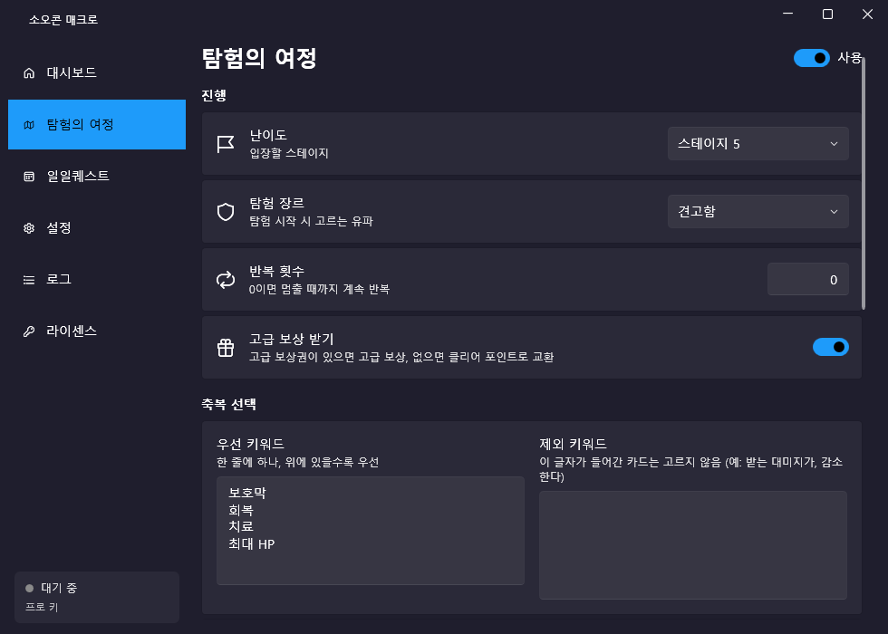
그림 3. 탐험의 여정 설정 (위쪽)

진행
설정 | 설명
사용 | 켜져 있어야 탐험 시작 시 진행합니다.
난이도 | 입장할 스테이지 (난이도 1 ~ 스테이지 5)
탐험 장르 | 쏜살같이 / 견고함 / 화력 집중
반복 횟수 | 0이면 정지할 때까지 계속 반복합니다.
고급 보상 받기 | 켜면 고급 보상권이 있을 때 고급 보상으로, 없으면 클리어 포인트로 교환합니다.

축복 선택
축복 카드 3장의 설명을 읽고, 우선 키워드가 들어간 카드를 고릅니다.
- 우선 키워드: 한 줄에 하나씩 입력하고, 위에 있을수록 우선합니다. 띄어쓰기는 무시합니다.
- 제외 키워드: 이 글자가 들어간 카드는 고르지 않습니다. 단점이 붙은 카드를 피할 때 씁니다.
- 키워드가 없을 때: 어느 카드에도 키워드가 없으면 고를 위치(첫째/둘째/셋째)입니다.
추천 제외 키워드 상실, 받는 대미지가, 감소한다 (단, 「감소한다」는 「받는 대미지 감소」 같은 좋은 카드도 걸러질 수 있으니 취향에 맞게 조정하세요.)

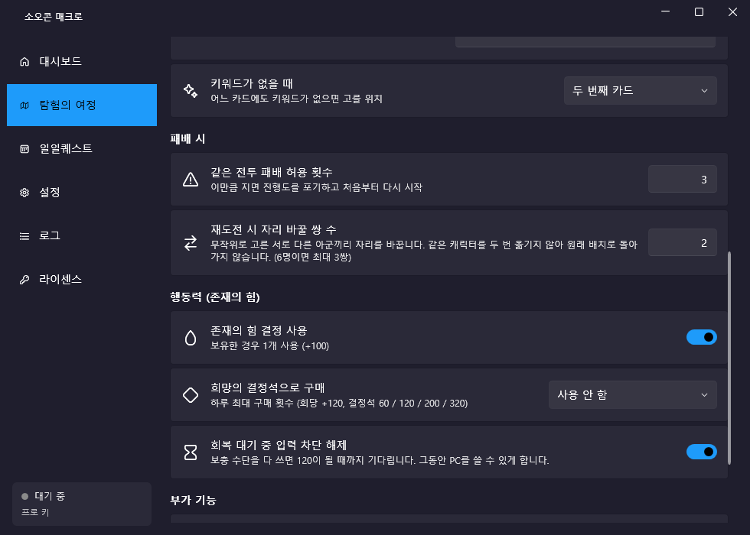
그림 4. 탐험의 여정 설정 (아래쪽)

패배 시
- 패배하면 「전투 종료」 후 같은 전투에 다시 도전합니다. 이때 아군 두 명씩 무작위로 자리를 바꿉니다.
- 패배 허용 횟수: 같은 전투에서 지정한 횟수만큼 지면 그 탐험을 포기하고 처음부터 다시 시작합니다.
- 자리 바꿀 쌍 수: 재도전 때 서로 자리를 바꿀 아군 쌍의 수입니다. 같은 캐릭터를 두 번 옮기지 않으므로 원래 배치로 돌아가지 않습니다.

행동력 (존재의 힘)
한 판에 행동력 120이 필요합니다. 부족하면 아래 순서로 보충합니다.
- 존재의 힘 결정 사용 (켜져 있고, 보유한 경우 +100)
- 희망의 결정석으로 구매 (하루 최대 횟수 설정, 회당 +120 / 결정석 60·120·200·320)
- 둘 다 안 되면 행동력이 120이 될 때까지 기다렸다가 이어서 진행
「회복 대기 중 입력 차단 해제」를 켜 두면, 기다리는 동안에는 PC를 자유롭게 쓸 수 있습니다.

7. 일일퀘스트와 글로리 전장 (프로)
출항 → 엇갈린 세계의 일일 컨텐츠를 체크한 것만 위에서부터 차례로 진행합니다. 대시보드의 [일일퀘스트] 또는 이 페이지 오른쪽 위의 [일일퀘스트 시작]으로 실행합니다.
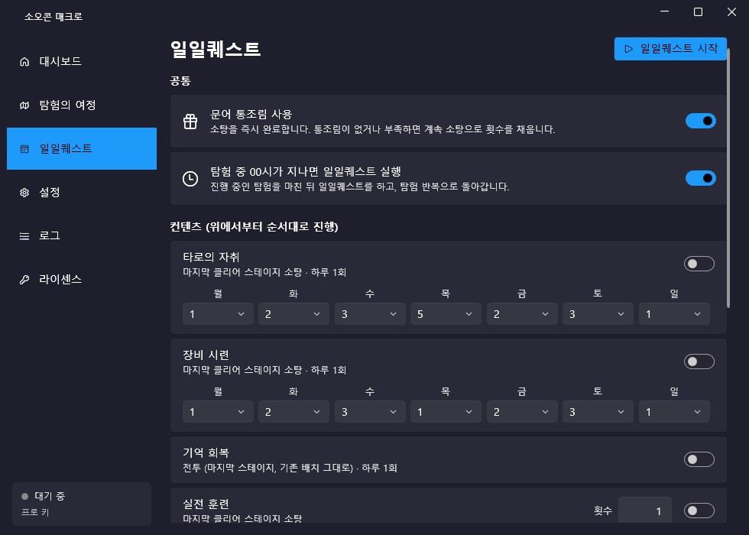
그림 5. 일일퀘스트 설정 (위쪽)

공통 설정
- 문어 통조림 사용: 소탕을 즉시 완료합니다. 통조림이 없거나 부족하면 「계속 소탕」으로 남은 횟수를 채웁니다. 끄면 항상 계속 소탕을 사용합니다.
- 탐험 중 00시가 지나면 일일퀘스트 실행: 탐험의 여정을 돌리는 중에 00시가 지나면, 진행 중인 탐험을 마치고 일일퀘스트를 한 뒤 다시 탐험으로 돌아갑니다.

컨텐츠별 설정
컨텐츠 | 진행 방식 | 설정
타로의 자취 | 마지막 클리어 스테이지 소탕 (하루 1회) | 요일별로 1~5 중 선택
장비 시련 | 마지막 클리어 스테이지 소탕 (하루 1회) | 요일별로 1~3 중 선택
기억 회복 | 마지막 스테이지 전투 (하루 1회, 기존 배치) | -
실전 훈련 | 마지막 클리어 스테이지 소탕 | 횟수
진급 시련 | 마지막 클리어 스테이지 소탕 | 횟수, 요일별로 수호자/침입자/파멸자/분쇄자/감시자 선택
뭇별의 시련 | 마지막 클리어 스테이지 소탕 | 횟수, 요일별로 1~3 선택
제작 시련 | 마지막 클리어 스테이지 소탕 | 횟수

요일 설정 타로의 자취와 장비 시련은 요일마다 열리는 단계가 다릅니다. 그날 잠긴 단계를 고르면 알림을 띄우고 건너뜁니다. 기본값은 게임의 요일 일정에 맞춰져 있고, 일요일은 모든 단계가 열립니다. 「건너뜀」을 고르면 그 요일에는 진행하지 않습니다.

행동력 소탕에 필요한 행동력이 부족하면 가능한 횟수만 진행하고 대시보드에 알림을 띄웁니다. 오늘 이미 끝낸 컨텐츠는 자동으로 건너뜁니다.

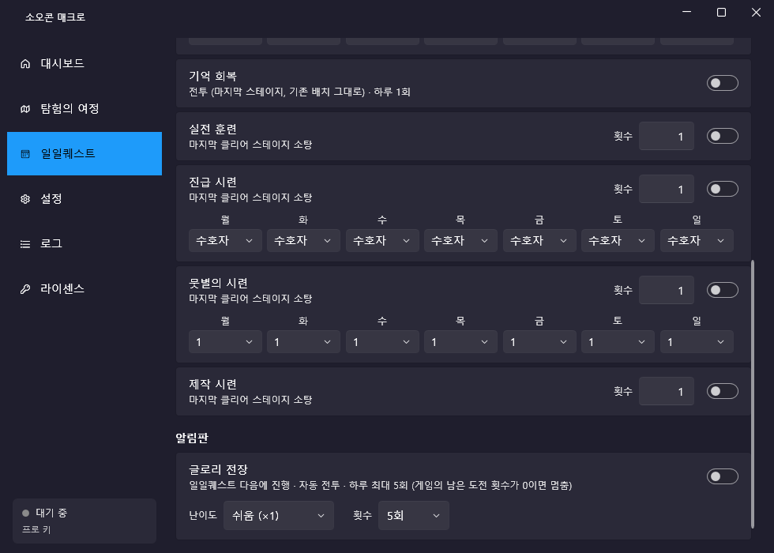
그림 6. 일일퀘스트 설정 (아래쪽) · 글로리 전장

글로리 전장
일일퀘스트 다음에 알림판 → 글로리 전장에서 자동으로 도전합니다.
- 난이도: 쉬움(×1) / 일반(×1.3) / 어려움(×1.8)
- 횟수: 1~5회 (하루 최대 5회). 게임의 남은 도전 횟수가 0이면 멈춥니다.
- 진행: 캐릭터 배치 → 시작 → 자동 전투 → 결과·티어 변동 화면 넘기기 → 다음 도전 순서로 진행합니다. 전투 길이와 관계없이 화면을 보고 넘어갑니다.
글로리 전장만 돌리려면 일일 컨텐츠를 모두 끄고 글로리 전장만 켠 뒤 [일일퀘스트 시작]을 누르세요.

8. 설정
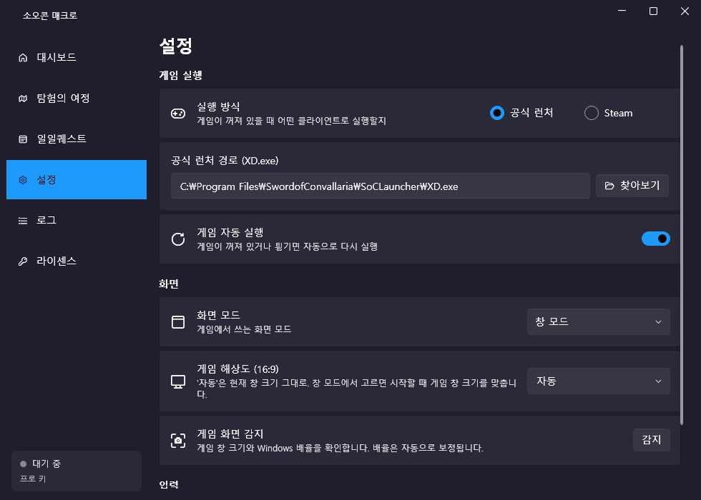
그림 7. 설정
설정 | 설명
실행 방식 | 게임이 꺼져 있을 때 공식 런처 / Steam 중 어떤 것으로 실행할지
공식 런처 경로 | 공식 런처 설치 위치의 XD.exe (기본: C:\Program Files\SwordofConvallaria\SoCLauncher\XD.exe)
게임 자동 실행 | 게임이 꺼져 있거나 도중에 튕기면 자동으로 다시 실행하고 로그인 화면을 넘깁니다.
화면 모드 | 게임에서 쓰는 화면 모드 (창 모드 권장)
게임 해상도 | 「자동」은 현재 창 크기 그대로 사용. 창 모드에서 1280x720, 1600x900, 1920x1080 등을 고르면 시작할 때 게임 창 크기를 맞춥니다. 16:9 비율을 사용하세요.
게임 화면 감지 | 현재 게임 창 크기와 Windows 배율을 확인합니다.
동작 중 마우스·키보드 차단 | 매크로가 동작하는 동안 실수로 게임을 건드리지 않도록 입력을 막습니다. F10(정지)은 항상 동작합니다.

9. 사용 중 주의사항
- 매크로가 게임 창을 클릭할 때 게임 창이 맨 앞으로 옵니다. 진행 중에는 다른 작업을 하지 않는 것을 권장합니다.
- 게임 창을 최소화하지 마세요. (다른 창에 가려지는 것은 괜찮습니다.)
- PC 절전 모드와 화면 보호기를 꺼 두세요. 절전에 들어가면 매크로가 멈춥니다.
- 게임 안에서 Alt 키는 「뒤로 가기」로 동작하므로, 진행 중에 Alt+Tab 등을 누르지 마세요.
- 멈추고 싶을 때는 언제든 F10을 누르세요.

10. 문제 해결
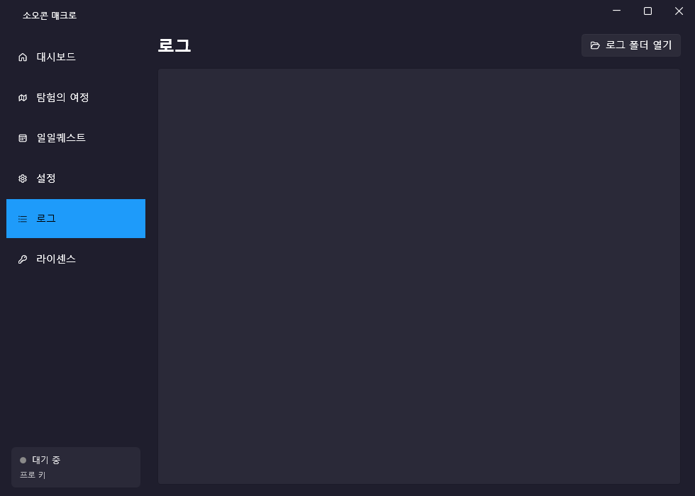
그림 8. 로그
「로그」 메뉴에서 진행 기록 전체를 볼 수 있고, [로그 폴더 열기]로 기록 파일과 문제 화면 스크린샷(logs\shots)을 열 수 있습니다. 문의할 때 이 파일들을 함께 보내 주시면 빠르게 확인할 수 있습니다.
증상 | 해결 방법
「서버에 연결할 수 없습니다」 | 인터넷 연결을 확인하세요. 방화벽이 프로그램을 막고 있지 않은지 확인하세요.
「한국어 OCR을 사용할 수 없습니다」 | Windows 설정 > 시간 및 언어 > 언어 및 지역에서 한국어를 추가하세요.
「게임이 실행 중이 아닙니다」 | 게임을 먼저 켜거나, 설정에서 「게임 자동 실행」을 켜세요.
클릭이 엉뚱한 곳에 됨 | 게임 화면 비율이 16:9인지 확인하세요. 설정 > 게임 화면 감지로 확인할 수 있습니다.
「알 수 없는 화면」이 반복됨 | 게임에 예상하지 못한 팝업이 떠 있을 수 있습니다. 팝업을 닫고 다시 시작하세요. logs\shots의 스크린샷을 보내 주세요.
「○○ 잠겨 있어 건너뛰었습니다」 | 일일퀘스트의 요일 설정을 확인하세요.
「행동력이 부족합니다」 | 행동력을 보충하거나 소탕 횟수를 줄이세요.
일일퀘스트 버튼이 회색 | 베이직 키입니다. 일일퀘스트와 글로리 전장은 프로 키가 필요합니다.
실행이 안 되고 바로 꺼짐 | 백신이 프로그램을 차단하고 있지 않은지 확인하세요. 프로그램 폴더의 crash.log를 보내 주세요.

11. 라이센스 관리
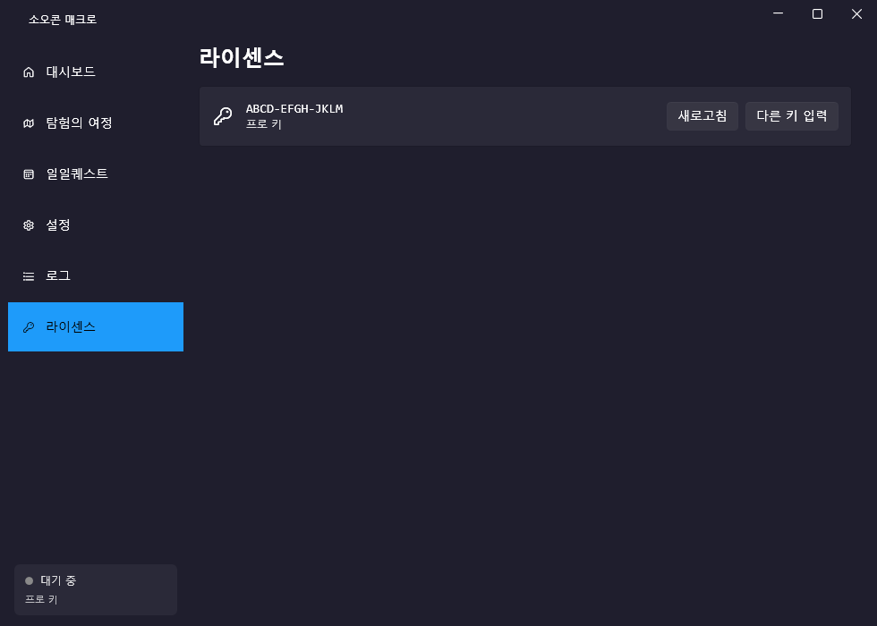
그림 9. 라이센스
- 현재 키와 종류(베이직/프로)를 보여 줍니다.
- [새로고침]: 서버에서 키 정보를 다시 확인합니다. (프로로 업그레이드된 경우 등)
- [다른 키 입력]: 저장된 키를 지우고 키 입력 창으로 돌아갑니다.
매크로를 시작할 때마다 서버에서 키를 다시 확인하므로, 인터넷이 연결되어 있어야 합니다.

12. 유의사항
- 이 프로그램은 게임사가 제공하거나 허가한 프로그램이 아닙니다. 게임 이용약관에 따라 자동화 프로그램 사용 시 계정 제재를 받을 수 있으며, 그 책임은 사용자에게 있습니다.
- 게임 업데이트로 화면이 바뀌면 일부 기능이 동작하지 않을 수 있습니다.
- 라이센스 키를 다른 사람과 공유하지 마세요.

